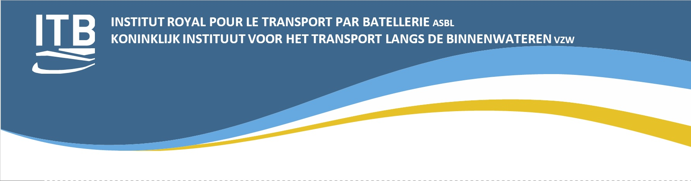

AANVRAAGFORMULIER COMMUNICATIE
FORMULAIRE DE DEMANDE COMMUNICATION

Bestemd voor, te retourneren naar:
Adressé à, à renvoyer à :
Tony Verzele, Communication/Communicatie
E-mail : t.verzele@itb-info.be
Gsm : +32 470 48 19 41

Naam organisatie, adres, contactpersoon, contactgegevens:
Nom organisation, adresse, personne de contact, coordonnées :
………………………………………………………………………………………………………………………………………………………..
………………………………………………………………………………………………………………………………………………………..
………………………………………………………………………………………………………………………………………………………..
………………………………………………………………………………………………………………………………………………………..
………………………………………………………………………………………………………………………………………………………..
………………………………………………………………………………………………………………………………………………………..
………………………………………………………………………………………………………………………………………………………..
………………………………………………………………………………………………………………………………………………………..
………………………………………………………………………………………………………………………………………………………..
………………………………………………………………………………………………………………………………………………………..

Beschrijving van het project:
Description du projet:
………………………………………………………………………………………………………………………………………………………..
………………………………………………………………………………………………………………………………………………………..
………………………………………………………………………………………………………………………………………………………..
………………………………………………………………………………………………………………………………………………………..
………………………………………………………………………………………………………………………………………………………..
………………………………………………………………………………………………………………………………………………………..
………………………………………………………………………………………………………………………………………………………..
………………………………………………………………………………………………………………………………………………………..
………………………………………………………………………………………………………………………………………………………..
………………………………………………………………………………………………………………………………………………………..
………………………………………………………………………………………………………………………………………………………..
………………………………………………………………………………………………………………………………………………………..
………………………………………………………………………………………………………………………………………………………..
Doelstelling(en) van de communicatie:
Objectif(s) de communication:
………………………………………………………………………………………………………………………………………………………..
………………………………………………………………………………………………………………………………………………………..
………………………………………………………………………………………………………………………………………………………..
………………………………………………………………………………………………………………………………………………………..
………………………………………………………………………………………………………………………………………………………..
………………………………………………………………………………………………………………………………………………………..
………………………………………………………………………………………………………………………………………………………..
………………………………………………………………………………………………………………………………………………………..
Doelgroep(en):
Publics-cible:
………………………………………………………………………………………………………………………………………………………..
………………………………………………………………………………………………………………………………………………………..
………………………………………………………………………………………………………………………………………………………..
………………………………………………………………………………………………………………………………………………………..
………………………………………………………………………………………………………………………………………………………..

Gewenste start- en einddata:
Dates de début et de fin souhaitées:
………………………………………………………………………………………………………………………………………………………..
………………………………………………………………………………………………………………………………………………………..

Voorzien budget (indien van toepassing- Gratis kanalen: website ITB, blog, sociale media LinkedIn, Facebook, Instagram, Twitter):
Budget estimé (si applicable- Canaux gratuits: site web ITB, blog, réseaux sociaux LinkedIn, Facebook, Instagram, Twitter):
………………………………………………………………………………………………………………………………………………………..

Bijlagen:
Annexes:
………………………………………………………………………………………………………………………………………………………..
………………………………………………………………………………………………………………………………………………………..
………………………………………………………………………………………………………………………………………………………..

Datum en handtekening:
Date et signature:
………………………………………………………………………………………………………………………………………………………..
Drukpersstraat 19 Rue de la Presse – 1000 Bruxelles
Tel. : +32 (0)2 217 09 67 – E-mail : itb-info@itb-info.be – www.info-itb.be
NE/TVA – ON/BTW : 0409 855 484 – RPR/RPM Brussel 1000 Bruxelles

VOORBEELD/EXEMPLE

Naam organisatie, adres, contactpersoon, contactgegevens:
Nom organisation, adresse, personne de contact, coordonnées :
Binnenvaart Innovations BV
Scheepvaartweg 456, 2000 Antwerpen
Contactpersoon: Peter De Vries
E-mail: p.devries@binnenvaartinnovations.be
Telefoon: +32 3 777 88 99

Beschrijving van het project:
Description du projet:

We willen een digitale campagne lanceren om bewustzijn te creëren over ons nieuwe milieuvriendelijke brandstofbesparende systeem voor binnenvaartschepen. Dit systeem vermindert de uitstoot van schadelijke stoffen en optimaliseert het brandstofverbruik.
Nous souhaitons lancer une campagne digitale pour sensibiliser au sujet de notre nouveau système écologique d'économie de carburant pour les bateaux de navigation intérieure. Ce système réduit les émissions de substances nuisibles et optimise la consommation de carburant.

Doelstelling(en) van de communicatie:
Objectif(s) de communication:

- Informeren van binnenvaartschippers over de voordelen van ons nieuwe systeem.
- Vergroten van de interesse en betrokkenheid van potentiële klanten in de binnenvaartsector.

- Informer les bateliers de navigation intérieure des avantages de notre nouveau système.
- Accroître l'intérêt et l'engagement des clients potentiels dans le secteur de la navigation intérieure.

Doelgroep(en):
Publics-cible:

- Binnenvaartschippers en vlootbeheerders.
- Technische teams in de binnenvaartsector.

- Les bateliers et les gestionnaires de flotte de navigation intérieure.
- Les équipes techniques du secteur de la navigation intérieure.

Gewenste start- en einddata:
Dates de début et de fin souhaitées:
Startdatum: 1 september 20XX
Einddatum: 30 november 20XX

Date de début: 1er septembre 20XX
Date de fin: 30 novembre 20XX

Voorzien budget (indien van toepassing- Gratis kanalen: website ITB, blog, sociale media LinkedIn, Facebook, Instagram, Twitter):
Budget estimé (si applicable- Canaux gratuits: site web ITB, blog, réseaux sociaux LinkedIn, Facebook, Instagram, Twitter):
€10.000,-

Bijlagen:
Annexes:

- Persbericht over het nieuwe brandstofbesparende systeem voor binnenvaart.
- Afbeeldingen en technische specificaties van het systeem.

- Communiqué de presse sur le nouveau système d'économie de carburant pour la navigation intérieure.
- Images et spécifications techniques du système.

Datum en handtekening:
Date et signature:

18 september 20XX
18 septembre 20XX

